12-18 maart 2019
12 maart
Karel Buskes
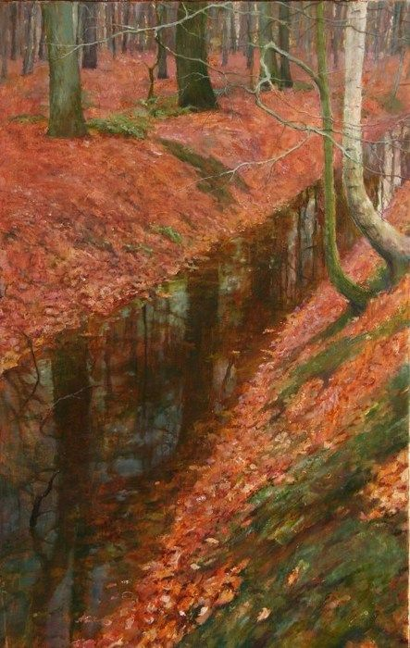
Vandaag een schilderij niet omdat het heel bijzonder is maar voor ons zo verrassend herkenbaar. Een beek, helder spiegelend water, open loofbos, uitgeslepen beekgeul, bladerdek op de grond. Ik moest toen in dit zag aan 'onze' sprengen beken in de herfst denken. In de lente gauw weer eens daar wandelen. Wat is ónze' nabije natuur mooi
13 maart
Petra Modersohn-Becker
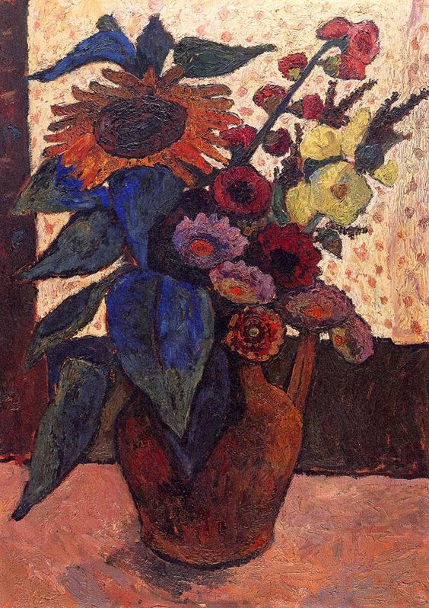
Ik ben benieuwd of je weet wie de schilder is van de bloemen die ik je vandaag aanreik. Mooi krachtig geschilderd, de bloemen zijn net geplukt en staat recht en stevig in de vaas. Aardkleuren domineren in de achtergrond van horizontaal en verticaal. Ook hier moest ik goed naar kijken en begon deze vaas met bloemen steeds meer bijzonder te vinden. Het stilleven heeft de (dikwijls van een kind buiten met een dier) dezelfde kleursfeer en geaardheid als bijvoorbeeld de portretten die ze schilderde en ook van het landschap. Nou dit zijn aanwijzingen die je helpen.
14 maart
Paul Klee 1879-1940 Klein ritmisch landschap

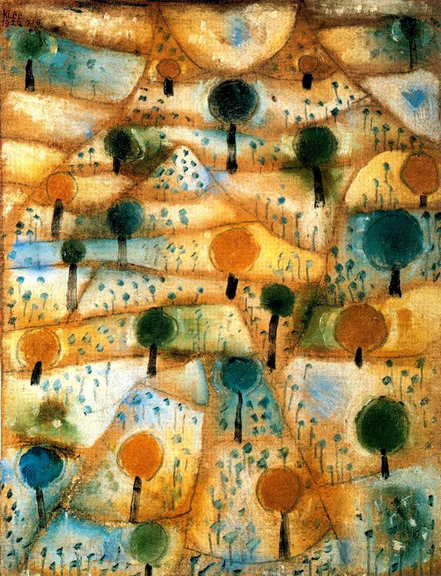

Vandaag een verrassend werk van Paul Klee. Een heel andere kijk dan gewoonlijk op landschap, bijna als een muziekstuk met de schilder als componist.
het trok mijn aandacht en laat me met vragen achter en met name waar leidt dat landschap naar, want het lijkt ook een een schots en scheef geplaveide weg die in de verte omhoog gaat naar ...? Mooi goud en licht opvangend en reflecteren. Ik moest denken aan de kegeltjes op het oppervlak van mijn macula.

15 maart
Felix Vallotton, Verdun, 1917
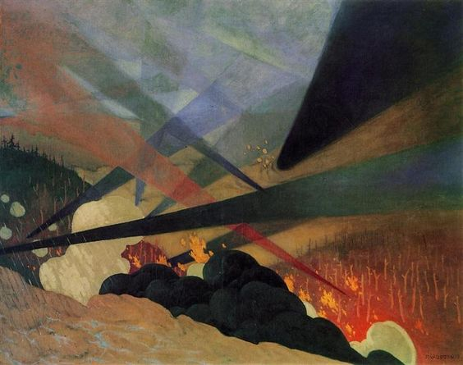

In 2017 geschilderd in het jaar van verschrikking in Verdun zelf. De wereld en de aarde staan in brand. Er is geen natuurgroen meer te zien alleen stammen van gebrande bomen die al lijken te verwijzen naar kruizen op de eindeloze begraafplaatsen na de oorlog.De spontaniteit van het leven wordt overbruld en geknald door de strakke, recht toe recht aan kunstmatigheid van vernietiging. In dolgedraaide waanzin wordt kris kras gezocht waar gedood kan worden. Woorden zijn eigenlijk overbodig alleen hoe is dit te vergeven, moet ik mezelf vergeven, zit het ook in mij?

16 maart
Juke Hudig
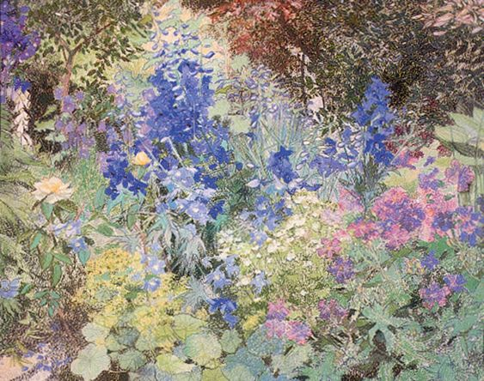
Wat een kleurenpracht en schoonheid van de bloementuin. Zoiets past heel goed boven je bank... Zoiets wil ik je wel schenken.
17 maart
Kerry Buck
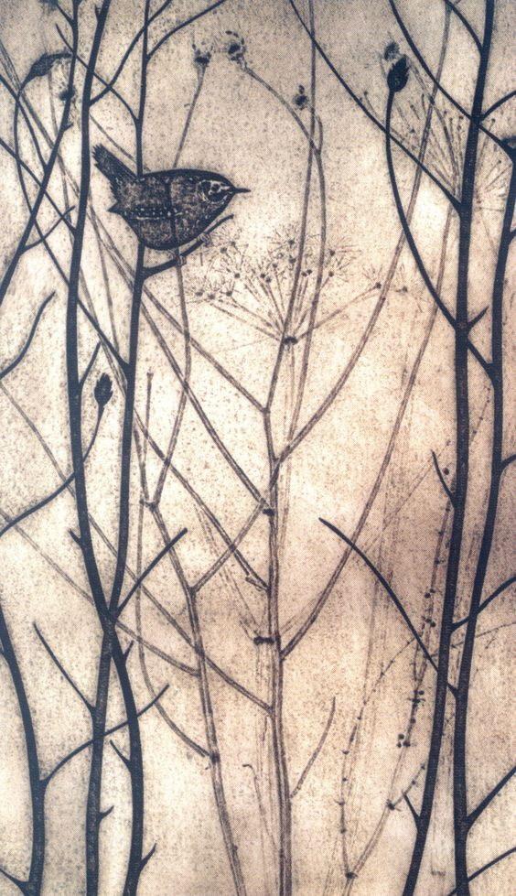
Gisterenavond hoorden we toch een winterkoninkje toen we naar de parkeerplaats wandelden na ons etentje in Tjoe? Alleen konden we het niet in de boom zien zitten, want de boom was al in beginnende bloesem. Hier is het nog kaal en daar zit het vogeltje. Speciaal voor jou.

18 maart
Matthijs Röling
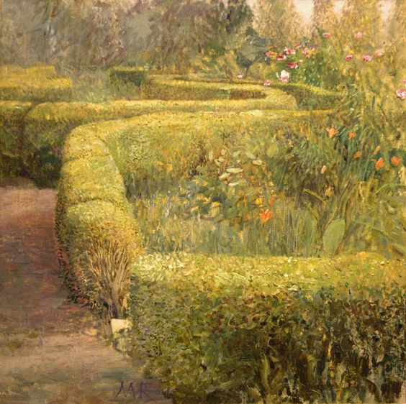
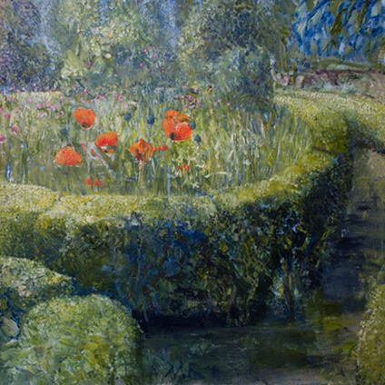
Niet per se bijzondere schilderijen, maar het roept mij en jou ook denk ik, wel veel herinneringen op. De buxushagen en de bloemen en struiken. Ons werk in aanleg en onderhoud. ook de liefde die we eraan gaven en de vreugde die we terugkregen. Soms was het ook zwaar. Love you!

